皮孝东老师喜获浙江大学
首届自研自制仪器设备成果奖

2011年12月1日，实验室与设备管理处举行了2011年自研自制仪器设备评审会，全校共有4项成果参与申报，经专家组质询、讨论后，最终确定“高通量超微量液体操纵和检测装置”、“硅纳米颗粒冷等离子体制备系统（为我系皮孝东老师申报项目）”2项自研自制仪器设备获得2011年浙江大学自研自制仪器设备成果奖。
“硅纳米颗粒冷等离子体制备系统”研制了新型的等离子体腔，集成了气路输运系统、计算机控制系统、气压调节系统、循环冷却系统和冷等离子体激发等系统，用于分解含硅气源制备硅纳米颗粒，能够有效地控制硅纳米颗粒的粒度、提高产率。该制备系统属国内首创，可应用于微电子、光电子、生物医药、传感和高能材料等领域的纳米材料制备。
2011年为学校首次举行自研自制仪器设备成果认定的年度，旨在通过认定，鼓励我校教师、科研人员、实验技术人员使用各类经费开展仪器设备的自研自制工作，从而提升我校自主研发水平和科技创新能力。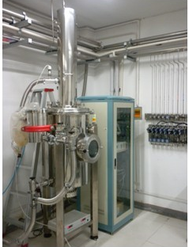

硅纳米颗粒等离子体制备系统

材料科学与工程学系
2011年12月7日

